探索新域 奔腾B70S元宇宙新车发布新体验
广 告 主：一汽奔腾
所属行业：汽车行业
执行时间：2022.03.17-03.18
参选类别：元宇宙营销类
营销背景
【市场背景】
“十四五”计划针对汽车产业未来重点规划目标集中发展中国汽车品牌，并给予自主品牌在政策及行业层面多重扶持，在这一窗口期中，奔腾品牌进行了全新品牌战略发布，重点聚焦品牌年轻化转型、主流市场及细分市场加速布局、品牌科技感与数字感的调性打造以及针对用户的全新智享体验升级。
奔腾B70S是奔腾品牌全新战略发布后的首款新车，也是中国一汽首款自主轿跑SUV，肩负着打响新品牌战略第一枪的重要传播里程碑意义。此款新车兼顾拓展奔腾品牌产品布局、品牌年轻化定位、锐化品牌前沿科技感感知以及技术进阶展示等多重使命。
【营销挑战】
基于常规新车发布模式无法有效助力奔腾品牌在新车发布中脱颖而出，形成真正有热点、有关注、有话题的发布会模式，围绕新车上市背景，如何打造一场创新的、具有颠覆性意义的沉浸式体验新车发布会，成为此次营销传播重要课题。
【营销洞察】
1、元宇宙拥有科技、潮流、时尚、流量等多项属性，是可以深度挖掘的互联网营销新风口，各大品牌也纷纷下场抢占“元宇宙”概念的营销先机。
2、百度作为拥有强大互联网基础的领先AI公司，凭借强大的云技术及AI开发技术能力，为元宇宙的成功落地奠定坚实的底层基础，也助力百度希壤APP成为国内首个“元宇宙”落地场景的软件平台，并在技术能力的加持下开发“元宇宙”多个应用场景来覆盖全新互联网营销方式。
3、“元宇宙”人群属性：元宇宙关注用户是一群乐于探索、积极向上、追逐潮流、具备独立个性的Z世代新族群，90后消费主力军为主，二三线人群占比超65%。与奔腾B70S新车目标用户群体-悦享新升代人群高度重合。
营销目标
1、打造品牌认知
奔腾品牌与元宇宙营销热点结合的创新模式，代表着品牌调性焕新，加速年轻化沟通进程的决心，借助此次元宇宙新车发布事件，突破圈层，向更多消费者传递品牌理念，强化全新品牌认知。
2、建立产品认知
奔腾B70S作为中国一汽首款轿跑SUV，肩负着四大使命：拓展奔腾品牌“运动”版图的产品使命；拓展年轻用户圈层的用户使命；提升品牌时尚感的品牌使命；应用全新技术架构及体验的产品使命。借助元宇宙创新发布、用户虚拟试乘交互体验、元宇宙数字展馆产品介绍的方式，为消费者提供深入及极具体验性的产品认知。
3、与年轻圈层用户建立沟通
年轻圈层关注热点追随，借助元宇宙深度结合的方式，创建新潮探索式互动及科技化平台，助力实现品牌的年轻圈层突破。
4、提升品牌影响力
元宇宙关注热点下，借势热点拉升奔腾品牌及车型曝光度和影响力。
策略与创意
通过虚拟与现实场景联动的方式，开拓行业内首个全新智能互动营销模式。
1、虚拟场景
全维构建新车极智体验链路，从奔腾B70S“元宇宙”场景新车发布会，到品牌数字资产搭建，再到新车1:1模型还原并实现虚拟试乘交互，将用户的关注从新车聚焦到新车体验，拓展到品牌深化感知。
2、现实场景
借助百度直播手段，将”元宇宙“发布会盛况同步呈现给百度生态全域用户，搭载百度生态级搜+推资源，以驾垂类优质资源、市场公关级资源、社交达人级资源全维助推新车上市事件引爆。
案例视频：https://www.xinpianchang.com/a12365832
执行过程/媒体表现
一、虚拟场景创意表现
1、奔腾元宇宙新车发布会
720°发布会全场景环绕，融入多重未来科技元素，万人同屏感受新车震撼发布。
发布会参考视频：https://www.xinpianchang.com/a12365795
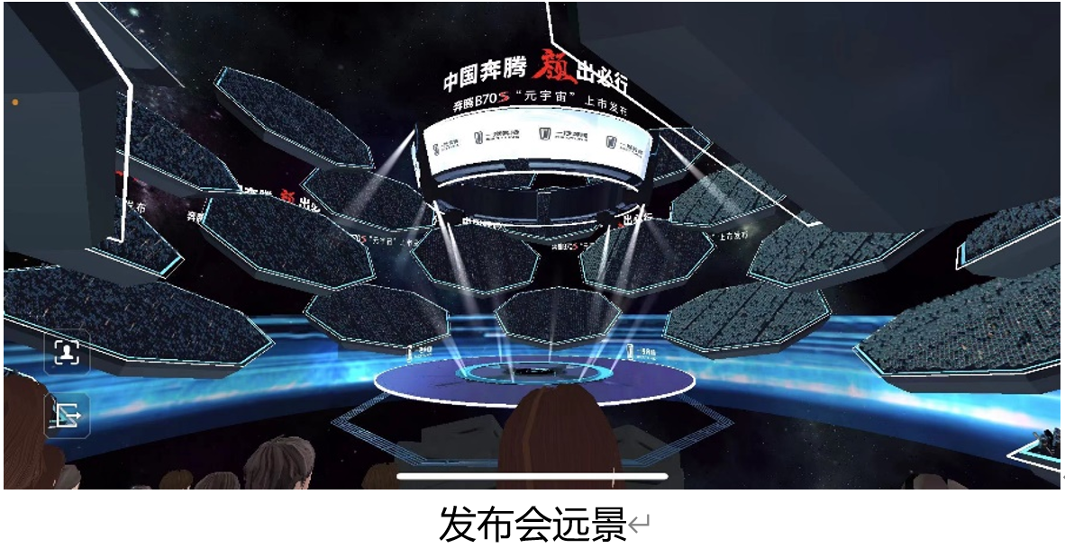
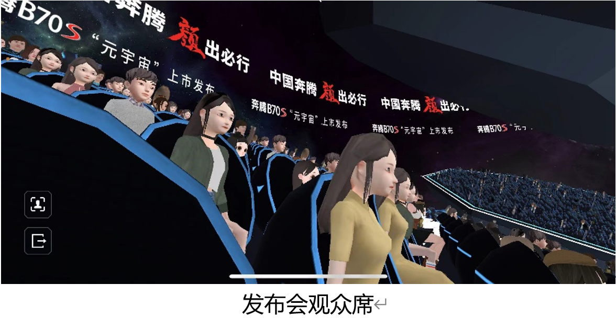
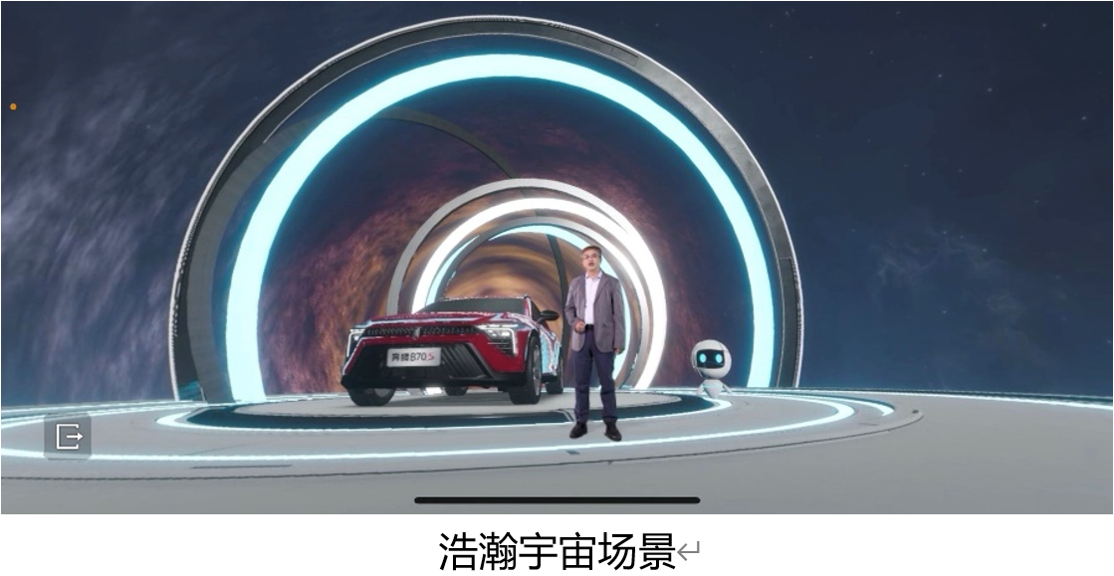
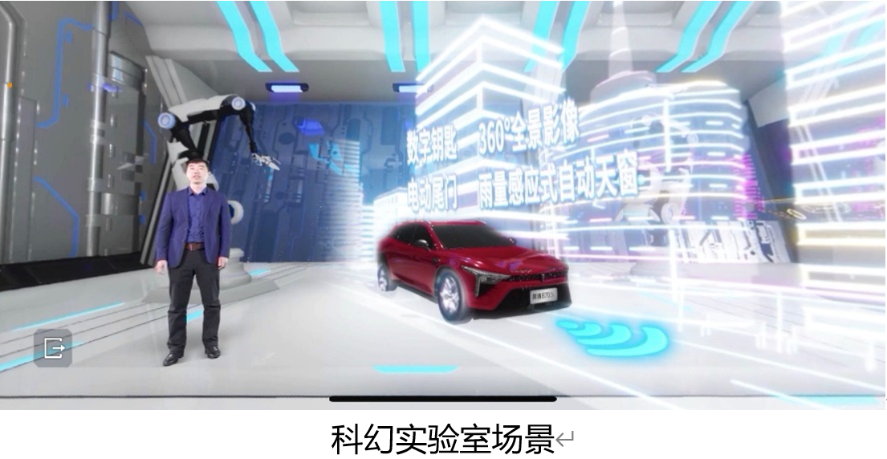
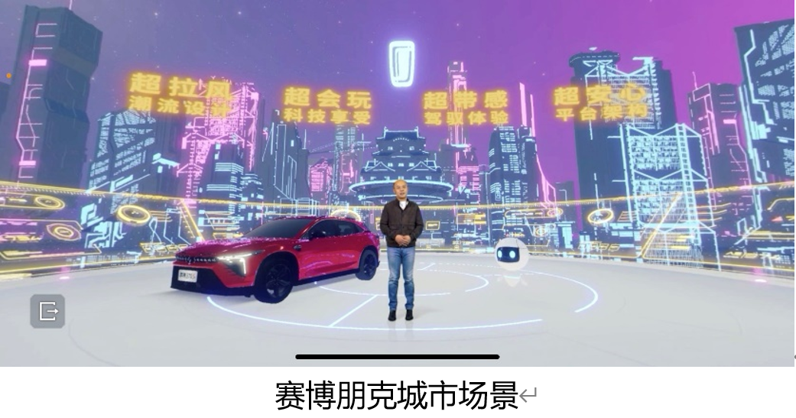
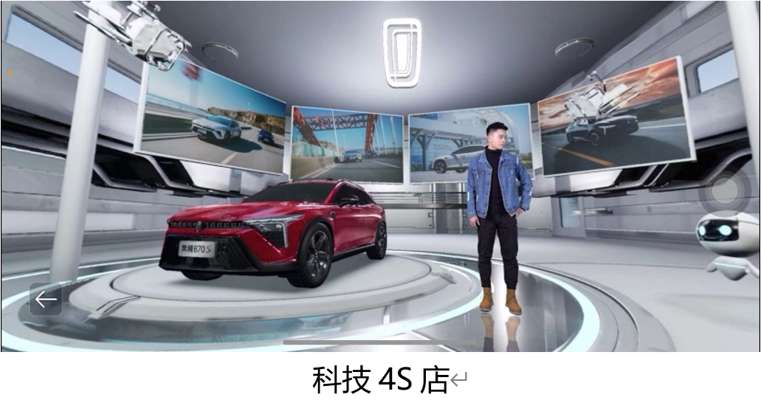
2、奔腾品牌数字展馆
品牌虚拟数字资产智能化展现，集结品牌故事、研发技术、设计理念，以数字化方式构建品牌在虚拟场景中的长效沟通阵地。
展馆内部参考视频：https://www.xinpianchang.com/a12365800
展馆外部参考视频：https://www.xinpianchang.com/a12365803
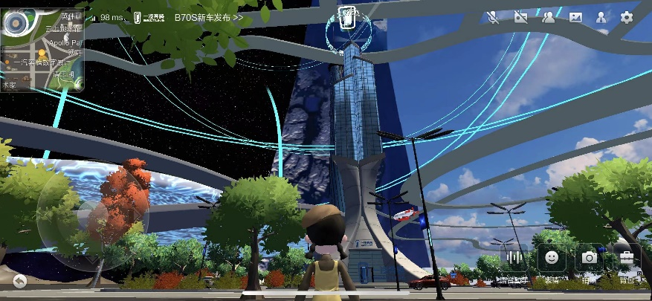
展馆外观远景
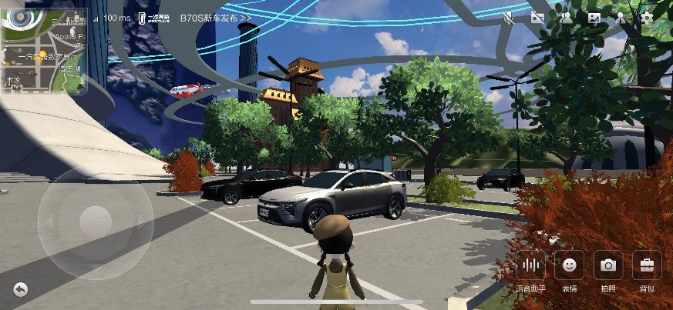
展馆外观停车场
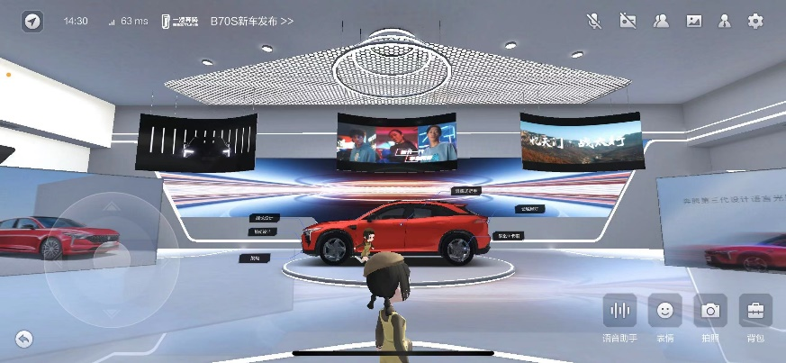
展馆内部
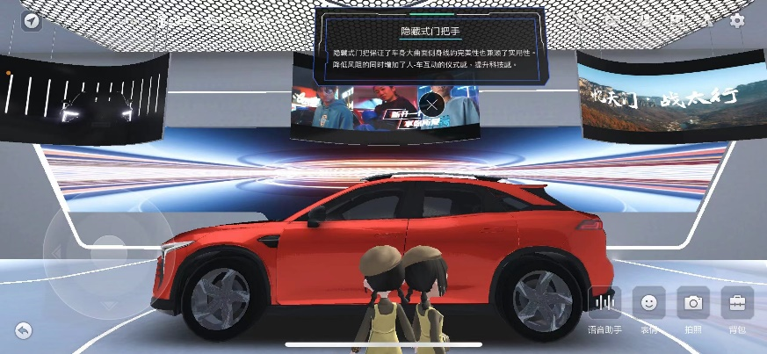
展馆智能化交互
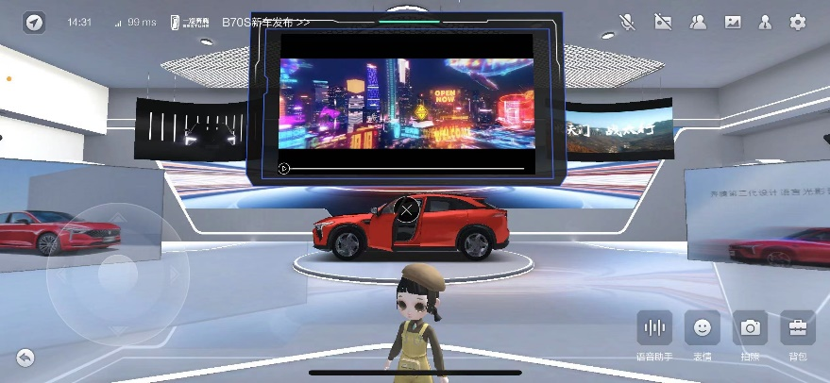
展馆VCR观看
3、奔腾B70S新车试乘交互
打造新车跨时空虚拟试驾智能交互，全维真实还原新车内饰外观，随行展现新车核心卖点，零距离感受奔腾B70S新车魅力。
元宇宙试驾参考视频：https://www.xinpianchang.com/a12365798
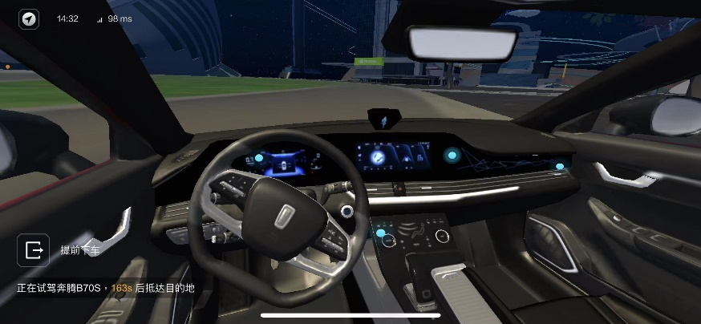
新车内饰360体验
试乘过程中卖点展示
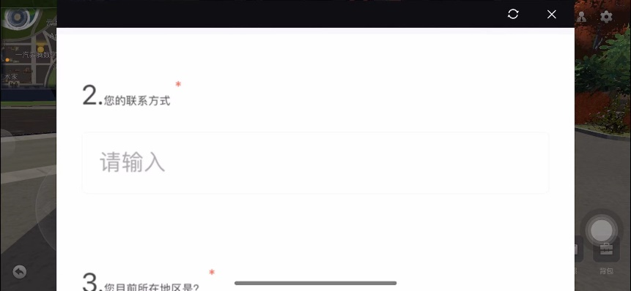
试乘结束线索留资
二、现实场景传播过程
传播渠道的选择秉持对于传播覆盖广度、深度及话题度三方面的思考，聚焦百度APP、有驾APP、市场公关级资源助力打造新车上市立体化影响。
1、传播广度：
（1）借助百度APP【信息流】资源在上市当日进行全量人群推送，最大化引导用户进入百度直播间；
（2）兼顾搜索人群的精准需求覆盖，以【搜索大卡】资源在上市当日承接新车关键词、发布会关键词、元宇宙关键词的搜索用户，引导用户跳转直播间；
（3）针对【百度开屏】资源进行精细化运营，分时段提供不同创意展现内容，同时搭载观星盘数据能力，对新车上市前3天搜索过奔腾品牌、奔腾车型关键词人群进行追投，确保核心人群精准覆盖。
2、传播深度：搭载有驾APP聚焦汽车行业圈层用户，联合有驾垂类APP+小程序+频道三端资源，高效覆盖行业重点用户圈层并导流至发布会直播。
3、传播话题度：利用市场公关级资源制造新车期待及话题热度延续。
（1）借助10位数码科技类微博大V预热元宇宙新车上市话题，释放话题热度；
（2）通过环球网、中国网等5家官媒在新车上市前进行公关稿件发布，实现奔腾B70S上市权威背书；
（3）新车上市及上市后借助百家网媒及地方媒体渠道，最大化扩散新车上市事件影响力。
营销效果与市场反馈
1、直播在线观看达到347w人次，其中百家号直播321w，希壤APP内直播25w；
2、一汽奔腾及奔腾B70S百度指数提升11w+；
3、项目总曝光超1.2亿。

